Bunga Tinggi Bank Digital Menggiurkan,
Nasabah Perlu Waspadai Risikonya

Jakarta – Tawaran bunga tinggi menjadi senjata ampuh bagi bank digital untuk memburu dana masyarakat. Namun, di balik imbal hasil yang menggiurkan tersebut, terdapat risiko yang kerap tidak disadari nasabah, yakni hilangnya perlindungan simpanan dari Lembaga Penjamin Simpanan (LPS).
Kajian terbaru NEXT Indonesia Center bertajuk “Daya Pikat Bank Digital” menemukan bahwa sebagian besar produk simpanan di bank digital menawarkan bunga yang melampaui Tingkat Bunga Penjaminan (TBP) LPS. Adapun untuk periode 1 Juli-30 September 2026, LPS menetapkan TBP sebesar 3,75% untuk simpanan rupiah di bank umum dan 2,00% untuk simpanan valuta asing. Apabila bunga yang diterima nasabah melebihi batas tersebut, maka seluruh simpanan, baik pokok maupun bunga, berpotensi tidak dijamin ketika bank tersebut bermasalah dan dicabut izin usahanya.
Senior Analyst NEXT Indonesia Center, Sandy Pramuji, mengatakan masyarakat perlu memahami bahwa bunga tinggi bukan hanya menawarkan potensi keuntungan yang lebih besar, tetapi juga membawa konsekuensi terhadap status penjaminan simpanan.
"Banyak masyarakat memilih bank berdasarkan besarnya bunga yang ditawarkan. Padahal, ada aspek yang tidak kalah penting, yaitu apakah bunga tersebut masih berada dalam batas penjaminan LPS. Hati-hati, tambahan imbal hasil beberapa persen tidak selalu sebanding apabila harus dibayar dengan risiko hilangnya perlindungan atas seluruh simpanan," tegas Sandy di Jakarta, Minggu (9/8/2026).
Lebih lanjut dirinya menjelaskan, dari 21 kelompok simpanan rupiah pada delapan bank digital yang diamati NEXT Indonesia Center, sebanyak 14 kelompok menawarkan setidaknya satu tingkat bunga di atas TBP. Seluruh bank tersebut juga menawarkan bunga maksimum deposito melampaui batas penjaminan, bahkan mencapai 8,00% per tahun.
“Hasil kajian kami juga menunjukkan bunga tinggi tidak hanya ditemukan pada deposito. Sejumlah produk tabungan digital menawarkan bunga hingga 6,50%, sementara salah satu produk giro memberikan bunga maksimum 4,50%, yang juga berada di atas tingkat bunga penjaminan LPS,” ungkap Sandy.
Menurutnya, kondisi tersebut bukan berarti bank melanggar ketentuan. Regulasi tidak membatasi besarnya bunga yang boleh ditawarkan perbankan. Namun, masyarakat perlu memahami bahwa apabila menerima tawaran bunga di atas TBP maka simpanan mereka tidak memenuhi salah satu syarat untuk memperoleh penjaminan LPS apabila bank mengalami kegagalan.
“Bunga tinggi memang merupakan strategi bisnis yang sah untuk menarik dana masyarakat. Namun, nasabah berhak memperoleh informasi yang jelas mengenai konsekuensi dari bunga tersebut. Edukasi mengenai batas TBP LPS harus menjadi bagian dari perlindungan konsumen, bukan sekadar informasi tambahan yang mudah terlewat," kata Sandy.
Ia mengimbau masyarakat tidak hanya membandingkan besarnya bunga ketika memilih produk simpanan. Nasabah juga perlu memastikan bunga yang diterima masih berada dalam batas TBP LPS, simpanan tercatat dalam pembukuan bank, serta nilai simpanan tidak melebihi Rp2 miliar per nasabah pada setiap bank agar tetap memenuhi persyaratan penjaminan.
"Nasabah juga perlu nih memeriksa secara berkala besaran TBP LPS karena nilainya berubah mengikuti kondisi perekonomian dan pasar keuangan. Bunga yang masih dijamin hari ini belum tentu tetap berada dalam batas penjaminan pada periode berikutnya," ujar Sandy.
Ia juga mendorong perbankan agar lebih transparan dengan mencantumkan informasi mengenai status penjaminan simpanan dan batas TBP LPS pada setiap produk yang ditawarkan, baik melalui aplikasi maupun situs resmi. Selain itu, LPS bersama OJK perlu melakukan pemantauan berkala terhadap penyampaian informasi tersebut di situs perbankan, demi edukasi dan perlindungan bagi nasabah. LPS bukan cuma mengimbau perbankan untuk berhati-hati, tapi juga perlu mengedukasi masyarakat agar mereka tidak terbuai dalam rayuan perbankan yang menawarkan bunga tinggi tanpa tahu risikonya.

LAMPIRAN I:
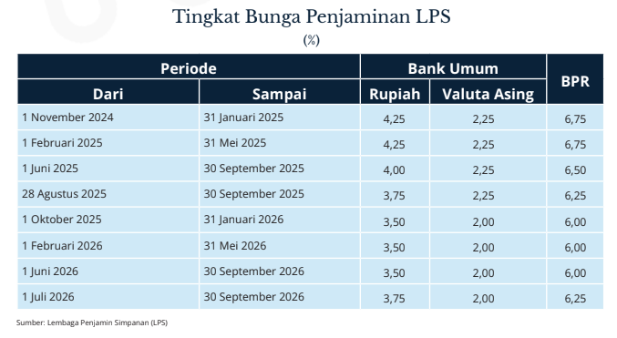

LAMPIRAN II:
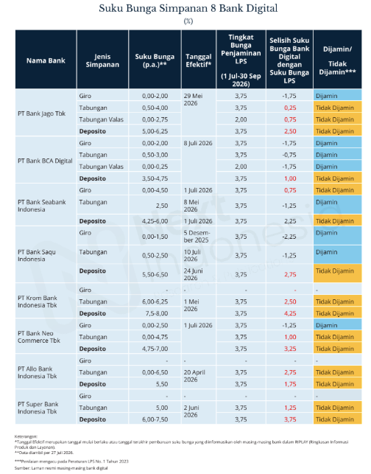

Keterangan:
Status penjaminan perlu dibaca berdasarkan bunga yang benar-benar diterima nasabah, bukan semata-mata batas tertinggi dalam rentang yang dipublikasikan bank. Produk dengan rentang bunga 0,50%-4,00%, misalnya, masih dapat memenuhi batas bunga penjaminan apabila nasabah menerima bunga tidak lebih dari 3,75%. Karena itu, kelompok simpanan berlabel “tidak dijamin” dalam tabel mesti dipahami sebagai produk yang menawarkan suku bunga di atas TBP.

NEXT Indonesia Center
NEXT Indonesia Center adalah lembaga independen dengan konsentrasi di bidang riset dan publikasi. Kami menggabungkan disiplin jurnalistik sebagai penyajian dan disiplin akademik sebagai panduan dalam melakukan riset.
Konsentrasi kegiatan riset dan publikasi kami, terutama di bidang ekonomi, sosial dan kebijakan publik. Kami membantu para pemangku kepentingan agar lebih tepat dalam mengambil kebijakan strategis, baik untuk organisasi pemerintah, korporasi, organisasi masyarakat sipil, maupun lembaga lain dan individu.

Narahubung:
Research Coordinator NEXT Indonesia Center,
Phone: +62 823-1016-5120
Nextindonesia.id

